ОТКРЫТОЕ АКЦИОНЕРНОЕ ОБЩЕСТВО
«ЗАВОД «ПРОММАШ»

СКОВОРОДА СУДОВАЯ ЭЛЕКТРИЧЕСКАЯ
ССЭ-0,25
Руководство по эксплуатации
ССЭ-0,25.00.00.000 РЭ

Россия
2014

ВНИМАНИЕ!
1 Внимательно прочитайте руководство по эксплуатации, содержащее важную информацию по установке, эксплуатации и обслуживанию изделия.
2 Изделие должно быть подключено квалифицированными специалистами специализированной организации – центра сервисного обслуживания, имеющими документ, удостоверяющий право производить установку и ремонт оборудования.
3 При подключении изделия должен быть заполнен Акт пуска оборудования в эксплуатацию (Приложение А) специализированной организацией – центром сервисного обслуживания.
4 В течение гарантийного срока неисправности, возникшие по вине изготовителя, устраняются персоналом сервисной службы (при наличии Акта пуска оборудования в эксплуатацию).
5 Представитель специализированной организации – сервисной службы, производящий ремонт оборудования, обязан заполнить Акт – рекламацию (Приложение Б) и талон гарантийного ремонта (Приложение В).
Гарантийные обязательства не выполняются в случае:
– несоблюдения правил транспортирования и хранения;
– несоблюдения правил установки и эксплуатации;
– разборки и ремонта оборудования лицами, не имеющими на это право;
– утери руководства по эксплуатации.
Дубликаты руководства по эксплуатации не выдаются.
Правила и условия реализации.
Изготовитель осуществляет производство и все виды реализации: оптовая, розничная и т.д.
Изделие передается на реализацию после проверки на работоспособность, безопасность и комплектность.
К каждому выпускаемому изделию в соответствии с требованиями технического регламента прилагается комплект эксплуатационной документации

Содержание
1 Описание и работа изделия 4
1.1 Назначение изделия 4
1.2 Технические характеристики 5
1.3 Состав изделия 6
1.4 Устройство и работа 6
1.5 Маркировка 12
1.6 Упаковка 13
2 Подготовка изделия к использованию 13
2.1 Меры безопасности при подготовке изделия к использованию 13
2.2 Правила и порядок осмотра и проверки готовности изделия к использованию 14
2.3 Указания по включению и опробованию работы изделия 16
3 Использование изделия 17
3.1 Меры безопасности при использовании изделия по назначению 17
3.2 Порядок работы 18
3.3 Перечень возможных неисправностей 19
4 Действия в экстремальных условиях 20
5 Техническое обслуживание изделия 20
5.1 Меры безопасности при техобслуживании и ремонте 20
5.2 Общие указания 20
6 Транспортирование и хранение 26
7 Утилизация 27
7.1 Критерии предельного состояния 27
7.2 Вывод из эксплуатации и утилизация 27
8 Комплектность 27
9 Срок службы и хранения. Гарантии изготовителя 28
10 Консервация 29
11 свидетельство об упаковывании 29
12 Свидетельство о приемке 29
13 Сведения о содержании драгоценных металлов в комплектующих 30
Приложение А 31
Приложение Б 33
Приложение В 35

Настоящее Руководство по эксплуатации представляет собой объединенный документ, включающий: Руководство по эксплуатации; паспорт; ведомость комплекта запасных частей.
Руководство по эксплуатации предназначено для ознакомления обслуживающего персонала и лиц, производящих установку и техническое обслуживание сковороды электрической судовой ССЭ–0,25 с устройством, принципом работы и другими сведениями.
Изучение данного документа необходимо для правильной эксплуатации, технического обслуживания, монтажа, пуска и регулирования изделия на месте применения, и удостоверяет гарантированные предприятием – изготовителем основные параметры характеристики изделия.

1 Описание и работа изделия

1.1 Назначение изделия
1.1.1 Сковорода электрическая судовая ССЭ–0,25 предназначена для тепловой обработки продуктов питания (жарения, тушения, пассерования) при рабочей температуре не выше 260°С.
Изделие применяется на судах различного класса с целью обеспечения жизнедеятельности экипажа.

ВНИМАНИЕ! Электрические сковороды не предназначены для использования в качестве фритюрницы.

1.1.2 Изделие изготавливается в климатическом исполнении ОМ, категория размещения 4 по ГОСТ 15150. Изделие рассчитано на работу при температуре окружающего воздуха от 0 до 45°С и относительной влажности до (80±3)% при температуре 40±2°С.
1.1.3 Изделие изготавливается в соответствии с ТУ 5151–041–07501604–2014. Документация на изделие одобрена РС письмом N 130-315-1.34-217188 от 13.10.2014.
Сведения о проведенных испытаниях изделия учтены в акте освидетельствования головного образца изделия № 15.51869.130 от 29.10.2015.
Свидетельство о типовом одобрении N 15.51870.130 от 29.10.2015. Срок действия до 13.10.2020.
Изделие соответствует одобренному типу, указанному в СТО.
Код продукции ОКП 64 6700

1.2 Технические характеристики
1.2.1 Основные технические характеристики изделия приведены в таблице 1.1.
Таблица 1.1 – Основные технические характеристики
Наименование параметра | Значение
Номинальная площадь чаши, м² | 0,25
Время разогрева до температуры 260 °С, мин, не более | 35
Номинальная установленная мощность, кВт, не более | 6,0
Номинальное напряжение, В | 220 или 380
Род тока | переменный трехфазный  (без нулевого провода)
Частота тока | 50
Габаритные размеры, мм, не более
длина | 900
ширина | 800/907*¹
высота | 850*
Масса, кг, не более
изделия | 151
запасных частей | 14
Материал чаши | Чугун серый
Степень защиты по ГОСТ 14254 | IP 44
Примечания:
1 * Размер регулируемый
2 *¹ Размер со штормовыми ограждениями

1.3 Состав изделия
1.3.1 Изделие состоит из функционального блока (собственно изделия) – сковороды электрической судовой, именуемой в дальнейшем «сковорода», щита питания и кабеля.
1.3.2 Сковорода представляет собой каркасную конструкцию, на которой через цапфы закреплена чаша, закрываемая крышкой с двумя ручками – задрайками.
Со стороны обслуживающего персонала смонтировано штормовое ограждение.
Защитные скобы, предохраняющие систему включения сковороды от повреждения, установлены на панели каркаса.
1.3.3 Щит питания выполнен автономно в настенном исполнении и крепится к переборке судна , в его состав входят: автоматический выключатель и сигнальная лампа включения в сеть.
Щит питания изделия обеспечивает подачу напряжения на сковороду и защиту от короткого замыкания.
1.3.4 Кабель передает напряжение от щита питания к сковороде и соединяется с ним через блок зажимов, а со щитом питания соединяется через автоматический выключатель.

1.4 Устройство и работа
1.4.1 устройство изделия
Устройство изделия приведено на рисунке 1.
Сковорода представляет собой прямоугольную чашу 2, установленную на каркасе 8.
1.4.1.1 Чаша отлита из серого чугуна и облицована нержавеющими стальными листами. Между чугунным литьем и облицовками проложена тепловая изоляция.
В верхней части чаши имеется носик для слива жира.
С правой и левой стороны к чаше крепятся пустотелые цапфы, которые устанавливаются в кронштейны, смонтированные на каркасе.
Под днищем чаши размещены электронагреватели (ТЭНы) 25 в количестве трех штук. Снизу электронагреватели закрываются изоляционной прокладкой, листом и щитком 26.
1.4.1.2 С наружной стороны чаши 2 закреплены термобаллоны 27 датчика – реле температуры и термовыключателя.
1.4.1.3 Термовыключатель 17 сковороды расположен за панелью 3.
1.4.1.4 Температура нагрева чаши сковороды устанавливается датчиком – реле температуры 9 – при включенном переключателе 16.
1.4.1.5 Ручка датчик – реле температуры 15 выведена на переднюю облицовку.
1.4.1.6 На панели 14 смонтирована световая сигнальная арматура:
– лампа зеленого цвета «СЕТЬ» 10, сигнализируя о включении щита питания изделия и подачи напряжения на сковороду;
– лампа белого цвета «нагрев» 11, сигнализируя о нагреве чаши 2 сковороды;
– лампа красного цвета «перегрев» 12, сигнализируя о срабатывании термоограничителей (перегреве чаши – отключении ТЭНов).
1.4.1.7 На панель 14 корпуса выведен маховик 6 механизма опрокидывания чаши, смонтированного внутри отсека и состоящего из червяка и червячного сектора. Механизм опрокидывания позволяет поворачивать чашу на угол 180°.
1.4.1.8 В правой части корпуса каркаса размещено электрооборудование сковороды.
Внутри корпуса на стенке размещены: предохранители 31 и переключатель 16, от которых через цапфу отводится жгут проводов к электронагревателям 25, к корпусам датчика – реле температуры 15, термовыключателю 17 и выключателю 30 (установленному в верхней части корпуса).
1.4.1.9 В нижней части корпуса за облицовкой 21 расположен кронштейн, на который крепится блок зажимов 24 для присоединения кабеля питания 20.
В дне отсека предусмотрена пластмассовая втулка для протягивания электрического кабеля.
1.4.1.10 Каркас 8 сковороды установлен на четырех регулируемых по высоте опорах 22.
изделие крепится к палубе при установке его на месте эксплуатации через пластины 23.

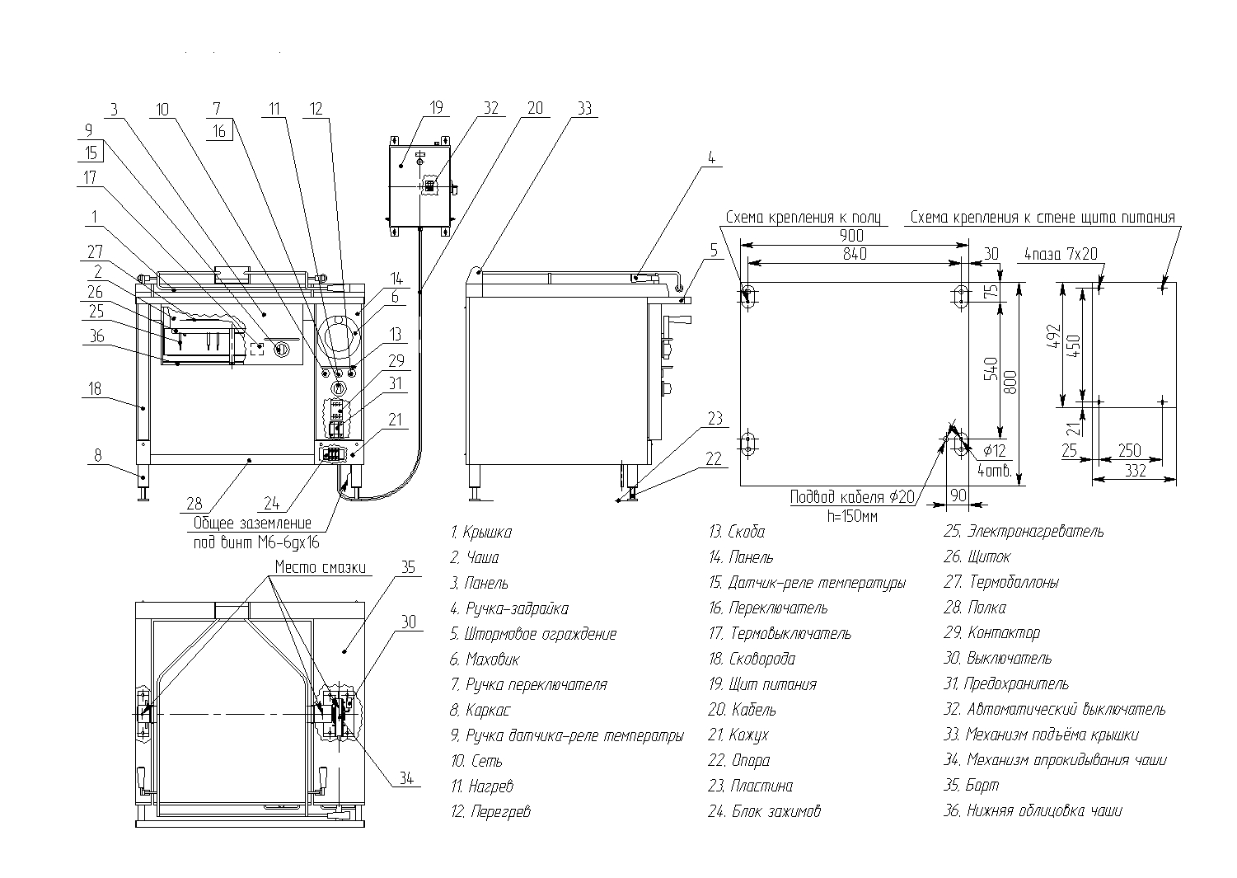
Рисунок 1 – Общий вид изделия
1.4.2 Работа изделия
Нагрев чаши осуществляется электронагревателями (ТЭНами), расположенными под днищем чаши.
1.4.2.1 При включении автоматического выключателя щита питания напряжение подается на изделие.
1.4.2.2 При включении переключателя – сковорода готова к работе.
1.4.2.3 Установкой ручки датчика – реле температуры, на требуемую температуру приготовления продукта начинается нагрев чаши сковороды (при этом загорится индикатор «НАГРЕВ»).
1.4.2.4 Когда температура достигнет заданного значения, сработает датчик – реле температуры, индикатор «НАГРЕВ» гаснет – нагрев чаши прекратится.
1.4.2.5 В процессе работы датчик – реле температуры автоматически включает и выключает электронагреватели, поддерживая заданную температуру.
1.4.2.6 Выключение сковороды производится установкой датчика – реле температуры в положение «0» и переключателем.
1.4.2.7 Подъем чаши производится вращением маховика.
При опрокидывании чаши без отключения сковороды, автоматически отключаются электронагреватели нагрева чаши, и временно погаснет белая лампа «нагрев». Повернув обратно чашу, электронагреватели вновь включатся.
1.4.2.8 Открывание крышки чаши сковороды производится после освобождения ее от фиксации ручек – задраек. Удерживание крышки в открытом положении осуществляется механизмом подъема крышки.
1.4.2.9 Отключение изделия производится выключением автоматического выключателя щита питания.
1.4.2.10 В случае аварийной ситуации – выходе из строя датчика – реле температуры и повышении температуры чаши сковороды, срабатывает термовыключатель, выключая ТЭНы и загорается лампа красного цвета.
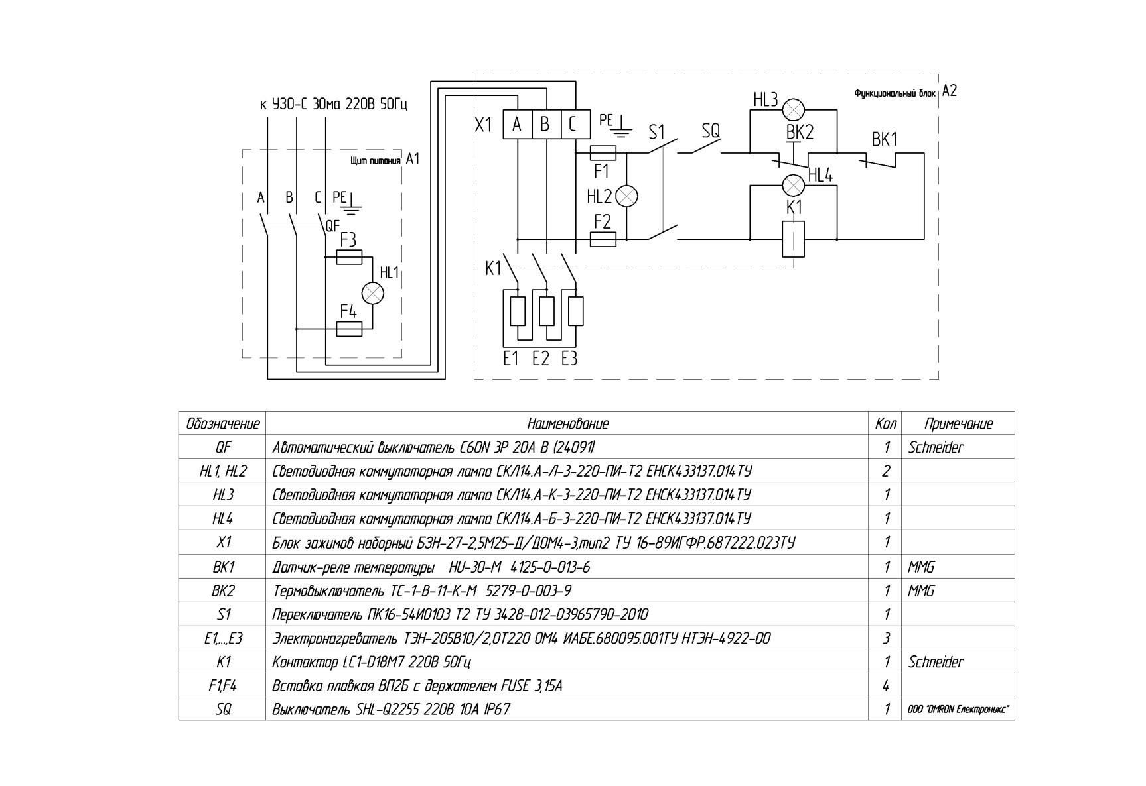
Рисунок 2 – Схема электрическая принципиальная изделия и перечень ее элементов для 220В

1.4.3 Описание работы электрической части изделия
1.4.3.1 Принципиальная электрическая схема изделий исполнением 220 В и исполнением 380 В, а также перечень элементов приведены на рисунке 2 и рисунке 3
1.4.3.2 Описание схемы электрической принципиальной изделия
При включении автоматического выключателя QF, установленного в щите питания А1, загораются светодиодные лампы зелёного цвета HL1 на щите и в функциональном блоке А2 – HL2.
Напряжение питания трехфазный переменный ток (без нулевого провода), 220 В или 380 В, 50 Гц поступает на блок зажимов Х1 и через предохранители F1 и F2 на переключатель S1.

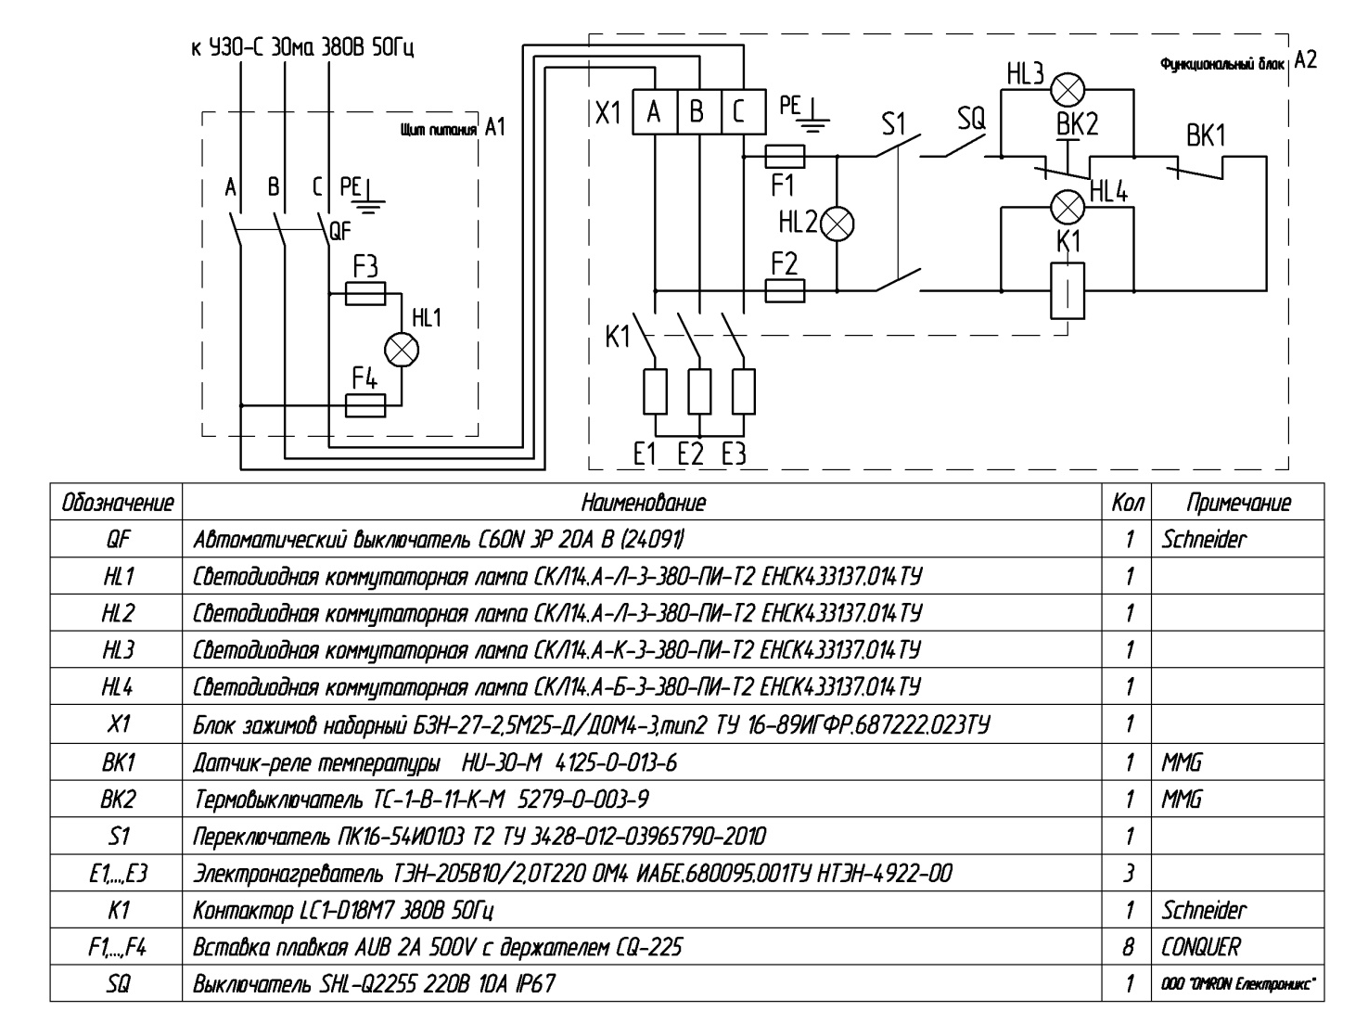
Рисунок 3 – Схема электрическая принципиальная изделия и перечень ее элементов для 380 В

После перевода переключателя S1 из положения «0» в рабочее положение «1» питание поступает на схему управления функционального блока.
Датчиком реле-температуры ВК1 устанавливается значение требуемой температуры пода чаши изделия.
Датчик – реле температуры ВК1 через размыкающие контакты термовыключателя ВК2 подаёт питание на контактор К1.
Контактор К1 своими силовыми контактами К1 включает ТЭНы Е1, Е2, Е3 и светодиодную лампу белого цвета HL4 (нагрев).
При опрокидывании чаши на 12 градусов отключается цепь управления выключателем SQ.
В случае выхода из строя датчика – реле температуры ВК1 возможен разогрев пода чаши до 350ºС, после чего срабатывает термовыключатель ВК2 и своим размыкающим контактом отключает контактор К1. В результате отключаются ТЭНы Е1, Е2, Е3 и светодиодная лампа HL4 (нагрев). Одновременно включается светодиодная лампа красного цвета HL3 (перегрев).

1.5 Маркировка
1.5.1 К изделию прикреплена табличка отвечающая требованиям ГОСТ 12969 и ГОСТ 12971, содержащая следующие данные:
– товарный знак завода – изготовителя;
– обозначение изделия;
– порядковый номер (по системе нумерации предприятия – изготовителя);
– номинальное напряжение, В;
– номинальная частота, Гц;
– номинальная мощность, кВт;
– род тока;
– степень защиты;
– технические условия;
– год и месяц выпуска;
- знак обращения на рынке;
- страна производитель.
1.5.2 Транспортная маркировка груза – по ГОСТ 14192 с нанесением манипуляционных знаков: «Верх», «Хрупкое. Осторожно», «Беречь от влаги».
Маркировка наносится окраской по трафарету на двух смежных сторонах тары.
1.5.3 На тару прикреплен ярлык, на котором указаны:
основные надписи:
– наименование грузополучателя,
– наименование пункта назначения;
дополнительные надписи:
– наименование грузоотправителя,
– наименование пункта отправления;
информационные надписи:
– наименование изделия;
– обозначение изделия;
– дата изготовления;
– дата переконсервации;
– масса брутто;
– масса нетто;
– габаритные размеры грузового места.

1.6 Упаковка
1.6.1 Перед упаковкой рабочие поверхности изделия подвергнуты консервации в соответствии с требованиями ГОСТ 9.014 по II группе изделий для жестких условий хранения:
вариант защиты – ВЗ–1;
вариант внутренней упаковки – ВУ–1.
Срок защиты (переконсервация) – 1 год.
Категория упаковки КУ – 1 по ГОСТ 23170.
1.6.2 Упаковка изделия соответствует требованиям ГОСТ 23170 и обеспечивает его сохранность при транспортировании и хранении штабелями не более чем в 2 яруса.
1.6.3 Каждое изделие упаковано в деревянный ящик с полозьями по ГОСТ 2991 тип VI–2. Ящик имеет два пояса из планок. По углам ящика прибиты полосы стальной ленты.
Масса (брутто) груза – не более 235 кг.
Габаритные размеры – не более (1060×1140×1063) мм.
1.6.4 Эксплуатационная документация упакована в полиэтиленовый пакет, вложена в чашу сковороды.

2 Подготовка изделия к использованию

2.1 Меры безопасности при подготовке изделия к использованию
2.1.1 К подключению и опробованию изделия допускаются квалифицированные специалисты специализированной организации, имеющие документ, удостоверяющий право производить установку, опробование и ремонт теплового оборудования и изучившие настоящее руководство по эксплуатации.
2.1.2 Изделие по способу защиты от поражения человека электрическим током изготавливается в соответствии с требованиями для 1–го класса по ГОСТ Р 51683.
2.1.3 По пожарной безопасности изделие соответствует ГОСТ 12.1.004.
2.1.4 Не допускается:
– использование изделиЯ в пожароопасных и взрывоопасных зонах.
– установка изделия ближе 1 м от легковоспламеняющихся материалов.
2.1.5 Присоединение изделия к сети должно осуществляться с учетом допускаемой нагрузки на электросеть.
2.1.6 Внимание! рекомендуется подключать изделие через УЗО с уставкой не более 30 мА.

2.1.7 Изделие должно быть заземлено согласно рисунку 1.
Схема подключения кабеля питания и провода заземления приведены на рисунке 4.
2.1.8 Произвести замер электрического сопротивления изоляции изделия, которое должно быть не менее 1 МОм.
ВНИМАНИЕ! ЗАМЕР ЭЛЕКТРИЧЕСКОГО СОПРОТИВЛЕНИЯ ИЗОЛЯЦИИ ИЗДЕЛИЯ ПРОВОДИТЬ ТОЛЬКО ПОСЛЕ ОТКЛЮЧЕНИЯ ЕГО ОТ ЩИТА ПИТАНИЯ.
Замер проводить мегаомметром, обеспечивающим напряжение 500 В.
2.1.9 КАТЕГОРИЧЕСКИ ЗАПРЕЩАЕТСЯ:
– включать изделие при электрическом сопротивлении изоляции ниже 1 МОм;
– включать в сеть незаземленное изделие и эксплуатировать его при ненадежном заземлении;
– устранять неисправности при включенном изделии;
– работать без внешней защиты.
2.1.10 ВНИМАНИЕ!
Температура чаши сковороды высока.
Не допускать прикосновения открытых участков тела к нагретым поверхностям чаши.
2.1.11 После окончания работы необходимо дать остыть чаше.
ПОМНИТЕ!
С завода – изготовителя изделие поступает для включения в сеть – частотой 50 Гц, линейным напряжением 220 В или 380 В (трехфазный ток).

2.2 Правила и порядок осмотра и проверки готовности изделия к использованию
2.2.1 После проверки состояния упаковки распаковать изделие, провести внешний осмотр и проверить комплектность в соответствии с Таблицей 8.1 .
2.2.2 При обнаружении некомплектности или дефектов представители сервисной организации и судна, где устанавливается изделие, оформляют – рекламацию (Приложение Б).
2.2.3 Снять защитную пленку с поверхностей изделия, удалить антикоррозийную смазку сухой ветошью.
2.2.4 Тщательно промыть водой с моющим средством все поверхности для окончательного удаления следов антикоррозионной смазки.

2.2.5 Установку изделия производить в соответствии с рисунком 1 в следующем порядке:
– установить сковороду регулируемыми опорами на палубу, подготовив место крепления пластины согласно схеме крепления сковороды так, чтобы было удобно обеспечить подвод труб электроэнергии;
– провести выравнивание сковороды с помощью винтовых опор;
- крепить швеллера к задней стенке изделия;
– крепить сковороду к полу и к переборке судна (стене) крепежными элементами диаметром не менее 12 мм;
– щит питания прикрепить к переборке судна, подготовив место крепления (рисунок 1);
– предусмотреть защиту кабеля от механических повреждений при прохождении его по палубе;
– снять кожух 21 отвернув его крепеж;
– произвести подвод кабеля через втулку в дне каркаса (вид сверху, рисунок 1; схема подвода кабеля, рисунок 3) к блоку зажимов сковороды и к автоматическому выключателю щита питания. Длина кабеля выступающего из труб должна быть не менее 300 мм;
– произвести подвод провода заземления к заземляющему кронштейну (главный вид, рисунок 1; схема подвода провода заземления, рисунок 4);
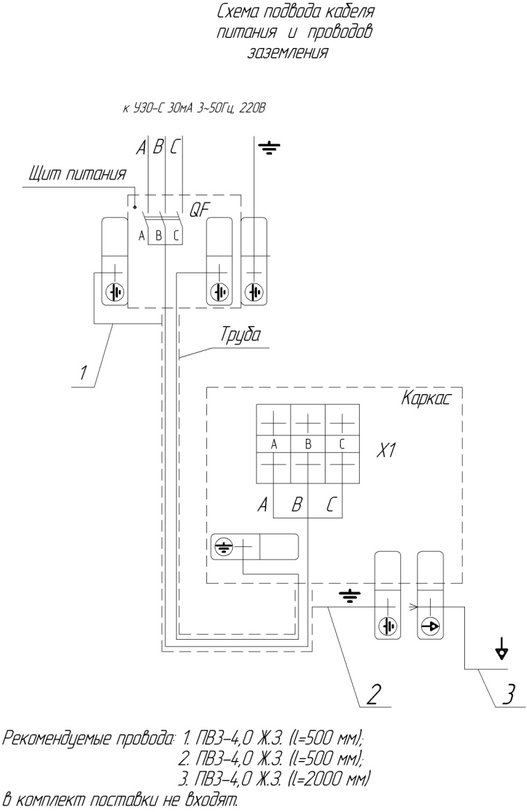
Рисунок 4 – Схема подвода кабеля питания и провода заземления
При установке изделия должно быть обеспечено надежное заземление. Заземление должно соответствовать правилам устройства защитного заземления в электрических установках напряжения до 1000 В;
– проверить надежность электроконтактных соединений изделия и, при необходимости, подтянуть их;
– установить кожух 21 закрепив ее на каркасе;
– подвести напряжение к щиту питания с судового распределительного щита;
– для выравнивания потенциалов при установке изделия в технологическую линию, предусмотрен зажим, обозначенный знаком – – эквипотенциальность.

2.3 Указания по включению и опробованию работы изделия
ВНИМАНИЕ! ПРОВЕРИТЬ НАЛИЧИЕ ЗАЗЕМЛЕНИЯ ИЗДЕЛИЯ.
2.3.1 Проверить наличие смазки в местах указанных на рисунке 1, и в случае необходимости, добавить ее.
2.3.2 Проверить работу механизма опрокидывания чаши вращением маховика.
2.3.3 Проверить работу механизма подъема крышки чаши сковороды, поднимая ее на угол от 30 до 90°.
2.3.4 Подвести напряжение к щиту питания с судового распределительного щита.
2.3.5 Проверить работу датчика-реле температуры и сигнальной лампы, включив сковороду на максимальный режим, установив ручку датчика – реле температуры на температуру 250°С и провести обжиг чаши в течение 1 часа.
2.3.6 Проверить работу концевого выключателя опрокидыванием чаши при включенном нагреве, при этом белая лампа «НАГРЕВ» должна погаснуть.
2.3.7 После остывания чаши тщательно протереть ее насухо.
2.3.8 Сдача в эксплуатацию смонтированного и опробованного изделия оформляется Актом пуска оборудования (Приложение А).
2.3.9 ВНИМАНИЕ!
Перед эксплуатацией сковороды удалить антикоррозионную смазку, промыть чашу, насыпать тонким слоем поваренную соль, прокалить при максимальной температуре, сковороду отключить, охладить, почистить этой же солью, убрать соль, смазать чашу растительным маслом, прокалить еще раз, использовать сковороду по назначению.

3 Использование изделия

3.1 Меры безопасности при использовании изделия по назначению
3.1.1 К эксплуатации изделия допускаются лица, прошедшие технический минимум по правилам эксплуатации и ухода за тепловым оборудованием, и изучившие настоящее руководство по эксплуатации.
3.1.2 ВНИМАНИЕ!
При выявлении неисправностей во время работы изделия:
– полностью отключить изделие от сети;
– вызвать специалиста по ремонту и обслуживанию изделия.
Включать изделие только после выявления и устранения специалистом возникших неисправностей.
3.1.3 Перечень критических отказов и возможные ошибочные действия персонала.
Перечень критических отказов:
- замыкание электропроводки на корпус;
- не срабатывание термоограничителя.
КАТЕГОРИЧЕСКИ ЗАПРЕЩАЕТСЯ:
– включать изделие в сеть без заземления;
– работать без фиксации крышки ручками – задрайками;
– заливать в разогретую чашу холодную воду – это приводит к образованию трещин в чаше;
– оставлять работающее изделие без присмотра;
– мыть изделие струей из шланга.

3.2 Порядок работы
Перед включением изделия произвести проверку готовности изделия к работе:
3.2.1 ВНИМАНИЕ! ПРОВЕРИТЬ НАЛИЧИЕ ЗАЗЕМЛЕНИЯ ИЗДЕЛИЯ.
3.2.2 Перед началом работы проверить гигиеническое состояние Все поверхности должны иметь чистый вид, чаша сковороды вымыта и просушена.
3.2.3 Работа производится в следующем порядке:
– включить автоматический выключатель щита питания 19 установкой ручки в положение «ВКЛ» (загорятся индикаторы «Сеть» на щите питания на сковороде);
– включение сковороды производится поворотом ручки переключателя 16 в положение «ВКЛ» – сковорода готова к работе;
– установить ручку датчика – реле температуры 9, в зависимости требований технологии приготовления пищи, на требуемую температуру приготовления продукта (при этом загорится индикатор «НАГРЕВ» (белый цвет), предварительно залив жир в чашу 2;
– произвести загрузку продуктов после того, как погаснет белая сигнальная лампа;
– определить готовность продуктов органолептически;
– выгрузить осторожно готовый продукт, опрокидывая чашу вращением ручки маховика по часовой стрелке;
– вернуть чашу в исходное положение, вращая ручку маховика против часовой стрелки.
3.2.4 Рекомендуемые режимы обработки продуктов:
– от 220 до 250°С – режим жарки;
– от 180 до 200°С – режим пассерования;
– от 160 до 180°С – режим тушения.
3.2.5 После окончания работы:
– отключить сковороду, установив датчик – реле температуры в положение «0» и отключив переключатель;
– выключить автоматический выключатель изделия;
– дать время для остывания горячей поверхности чаши;
– произвести очистку чаши от остатков продукта согласно санитарно –гигиеническим нормам;
– протереть поверхности стола и облицовки влажной тряпкой.
3.2.6 Если датчик – реле температуры выйдет из строя и температура чаши 2 превысит допустимые значения, сработает термовыключатель 17, отключая электронагреватели.
Включится красная лампа «ПЕРЕГРЕВ» сигнализирующая о срабатывании термовыключателя.
3.2.7 Изделие необходимо отключить от электросети согласно п. 3.1.2 и выяснить причину срабатывания термовыключателя (п. 3.3) – произвести необходимый ремонт в соответствии с разделом 5.
Дальнейшая работа возможна только после проведения ремонта.

3.3 Перечень возможных неисправностей
3.3.1 Перечень возможных неисправностей и способы их устранения приведены в Таблице 3.1.
Таблица 3.1 – Возможные неисправности и методы их устранения
Возможные  неисправности | Возможные причины | Указания  по устранению | Кто  устраняет
1 Ручкой датчика – реле температуры задана рабочая температура, а чаша не греется | 1.1 На вводе сковороды отсутствует напряжение  1.2 Вышел из строя переключатель  1.3 Вышел из строя выключатель.  1.4 Чаша сковороды не находится в горизонтальном положении | 1.1 Подать напряжение  1.2 Заменить перключатель  1.3 Заменить выключатель  1.4 Установить чашу в горизонтальное положение | Электромеханик
2 Ручкой датчика – реле температуры задана рабочая температура, зеленая лампа горит, а чаша не греется или нагревается слабо | Вышел из строя один ТЭН или несколько ТЭНов | Заменить ТЭН (ТЭНы) | Электромеханик
3 Чаша нагревается,  а белая лампа не горит | Неисправна лампа  (индикатор) | Заменить лампу  (индикатор) | Электромеханик
4 Крышка сковороды не удерживается в открытом положении | Нарушена регулировка механизма поворота крышки | Произвести регулировку пружины в механизме поворота крышки | Электромеханик
5 Ручкой датчика – реле температуры задана рабочая температура, ТЭНы при достижении рабочей температуры не отключаются датчиком – реле температуры, при этом загорается красная лампа | Вышел из строя датчик – реле температуры | Заменить датчик – реле температуры, нажать кнопку включения термовыключателя | Электро-  механик
6 Затруднено вращение маховика при подъеме и опускании чаши | Отсутствие смазки  в цапфах и червячной паре механизма опрокидывания чаши | Заправить смазку в цапфы через отверстия, смазать смазкой червяк и зубчатый сегмент механизма опрокидывания (рисунок 1) | Электромеханик

4 Действия в экстремальных условиях
4.1 В экстремальных условиях полностью обесточить изделие, прекратив
подачу электропитания на щит питания, и действовать в соответствии с внутренними нормами и порядком действий в экстремальных условиях на судне.

5 Техническое обслуживание изделия

5.1 Меры безопасности при техобслуживании и ремонте
5.1.1 К регламентированному техническому обслуживанию и текущему ремонту изделия допускаются лица, имеющие документ, удостоверяющий право производить ремонт электроустановок и имеющие квалификационную группу по технике безопасности не ниже третьей.
5.1.2 При регламентированном техническом обслуживании и текущем ремонте отключить изделие от электросети: выключить автоматический выключатель щита питания и повесить на рукоятке коммутирующей аппаратуры плакат «НЕ ВКЛЮЧАТЬ – РАБОТАЮТ ЛЮДИ», отсоединить, при необходимости, провода электропитания изделия и изолировать их.
5.1.3 Все инструменты для ремонтных работ должны применяться только в исправном состоянии.
5.1.4 Гаечные ключи должны соответствовать размерам болтов и гаек; не допускается наращивать ключи другими предметами.
5.1.5 При работе на изделие все применяемые инструменты укладывать на специальные приспособления, препятствующие их сползанию.
5.1.6 Электропаяльник проверить внешним осмотром. Ручка паяльника должна быть сухой и не проводить тока. Проводка должна иметь хорошую изоляцию.
В перерыве между операциями нагретый паяльник должен устанавливаться на специальную металлическую подставку.

5.2 Общие указания
5.2.1 Техническое обслуживание включает в себя техническое обслуживание при использовании и регламентированное техническое обслуживание оборудования.
5.2.2 Техническое обслуживание при использовании включает работы, указанные в разделах 1.4.2 и 3 в части проведения санитарной обработки изделия.
5.2.3 Регламентированное техническое обслуживание и текущий ремонт проводят электромеханики 4–5–го разрядов, имеющие квалификационную группу по технике безопасности не ниже третьей.
5.2.4 Регламентированное техническое обслуживание и текущий ремонт осуществляется по следующей структуре ремонтного цикла:
5 «ТО» – «ТР»,
где: ТО – регламентированное техническое обслуживание; проводится один раз в месяц, трудоемкость ТО– 1,5 н/час;
ТР – текущий ремонт; проводится один раз в 6 месяцев, трудоемкость ТР– 3,4 н/час.

5.2.5 Регламентированное техническое обслуживание
При регламентированном техническом обслуживании необходимо выполнить следующие работы:
– выявить неисправности изделия опросом обслуживающего персонала и устранить их;
– проверить изделие внешним осмотром на соответствие правилам техники безопасности;
– проверить комплектность изделия;
– проверить надежность контактных соединений заземляющих зажимов и заземляющих проводов;
– проверить работу сигнальных ламп, при необходимости заменить их;
– подтянуть, при необходимости, крепежные соединения облицовок.
5.2.6 Текущий ремонт
При текущем ремонте обязательно:
– проводить работы, предусмотренные техническим обслуживанием;
– подтянуть контактные соединения токоведущих частей изделия, зачистить их;
– проверить работу датчика–реле температуры;
– проводить не реже одного раза в 6 месяцев измерения сопротивления изоляции между токоведущими частями и корпусом;
– отметить в учетных документах о проведенных работах.
При необходимости:
– проверить работоспособность электронагревателей;
– производить подтягивание крепления электронагревателей, датчика–реле температуры, термовыключателя, автоматического выключателя, переключателя, блока зажимов, световой сигнальной арматуры;
– произвести замену вышедших из строя комплектующих изделий.
5.2.7 Содержание работ при регламентированном техническом обслуживании и текущем ремонте, методика их проведения даны в Таблице 5.1.
Таблица 5.1
Содержание работ при регламентированном техническом обслуживании
и текущем ремонте, методика их проведения
Что проверяется и методика проверки | Технические требования
1 Крепление панелей, облицовок,  переключателей и др.  Внешний осмотр | Должны быть надежно закреплены
2 Состояние контактных соединений  токоведущих частей. Проверить с помощью отвертки или гаечного ключа состояние затяжки винтовых и болтовых контактных соединений и, при необходимости, увеличить их затяжку до нормального состояния | Контактные соединения токоведущих частей должны обеспечивать надежность в условиях переменного теплового режима изделия

 | Продолжение таблицы 5.1
1 | 2
3.1 Измерение сопротивления изоляции между токоведущими частями и корпусом при отключенном изделии производится мегомметром. Проверка производится на отключенном от сети оборудовании | 3.1 Сопротивление изоляции в холодном состоянии должно быть не менее 1 МОм
3.2 Измерение сопротивления между заземляющим зажимом и металлическими частями изделия производится микроомметром | 3.2 Электрическое сопротивление между заземляющим зажимом и металлическими частями изделия должно быть не более 0,1 Ом
4 Состояние контактного соединения заземляющего зажима и заземляющего провода, эквипотенциального зажима и эквипотенциального провода | Контактное соединение заземляющего и эквипотенциального проводов должно быть плотным
5 Крепление автоматического выключателя, электронагревателей, датчика–реле температуры, блока зажимов, переключателя, световой сигнальной арматуры | Должны быть надежно закреплены
6 Работа световой сигнальной арматуры.  Визуально | При включенном: автоматическом выключателе, датчике–реле температуры, переключателе, электронагревателе соответствующая лампа световой сигнальной арматуры должна гореть
7 Исправность ТЭН. С помощью омметра проверить сопротивление каждого ТЭН (отдельно) | Сопротивление ТЭНа должно быть – 24,4±2 Ом
8 Наличие смазки механизма опрокидывания чаши сковороды | Производить смазку не реже 1 раза в 6 месяцев.  Смазка тугоплавкая УТ ГОСТ 1957
5.2.9 Учет технического обслуживания производится по форме таблицы 5.3.
Таблица 5.3 (рекомендуемая)
Учет технического обслуживания
Дата | Вид технического обслуживания | Замечания по работе изделия | Основание (наименование, номер и дата документа) | Должность, фамилия и подпись выполнившего работу | Примечание
1 | 2 | 3 | 4 | 5 | 6
Примечание – Оформление учета технического обслуживания проводить с записью в журнале согласно таблице 5.3
5.2.10 Порядок разборки и способы ее выполнения приведены в Таблице 5.4.
Таблица 5.4
Порядок разборки и способы ее выполнения
Назначение и вид разборки | Способ выполнения | Инструмент
1 | 2 | 3
1 Проверка состояния контактных соединенийзаземляющих зажимов и заземляющих проводов изделия | 1.1 В соответствии с рисунком 1.1, открыть облицовку 21 сковороды 18, отвернув его крепеж.  1.2 Открыть дверь щита питания 19  1.3 Проверить состояния контактных соединений заземляющих зажимов и заземляющих проводов изделия и при необходимости подтянуть их | Отвертка,  гаечный ключ
2 Проверка состояния контактных соединений токоведущих частей и подтягивание крепежных соединений: автоматического выключателя щита питания, световой сигнальной арматуры щита питания | 2.1 Открыть дверь щита питания  2.2 Проверить состояния контактных соединений автоматического выключателя и световой сигнальной арматуры  и при необходимости подтянуть их | Отвертка,  гаечный ключ
3 Проверка состояния контактных соединений токоведущих частей и подтягивание крепежных соединений: переключателя 16, датчика–реле температуры 15, термовыключателя 17, и световой сигнальной арматуры сковороды | 3.1 Отвернуть винты крепления панели 14, сняв маховик 6, и, предварительно подняв чашу 2  3.2 Проверить состояния контактных соединений: переключателя, датчика–реле температуры, термовыключателя и световой сигнальной арматуры и при необходимости подтянуть их  3.3 Собрать изделие в обратной последовательности | Отвертка,  гаечный ключ,
4 Проверка состояния контактных соединений токоведущих частей и подтягивание крепежных соединений электронагревателей 25 | 4.1 Предварительно подняв чашу ручкой маховика, снять щиток 26, отвернув ее крепеж  4.2 Проверить состояния контактных соединений электронагревателей и при необходимости подтянуть их  4.3 Собрать изделие в обратной последовательности | Отвертка,  гаечный ключ,

Продолжение таблицы 5.4
1 | 2 | 3
5 Замена автоматического выключателя и световой сигнальной арматуры щита питания | 5.1 Открыть дверь щита питания 19  5.2 Отсоединить провода неисправного изделия, отвернуть его крепеж и снять неисправное изделие с места его установки  5.3Установить исправное изделие в обратной последовательности  5.4 Вывернуть неисправную световую сигнальную арматуру и заменить исправной | Отвертка,  гаечный ключ
6 Замена переключателя 16, датчика–реле температуры 15, термовыключателя 17, и световой сигнальной арматуры сковороды | 6.1 Отвернуть винты крепления панели 3 (14) и снять панель, предварительно сняв маховик 6 с панели 14  6.2 Отсоединить электропровода от неисправного изделия, отвернуть его крепеж и снять неисправное изделие с места его установки  6.3 Установить исправное изделие в обратной последовательности  6.4 Вывернуть неисправную световую сигнальную арматуру и заменить исправной. | Отвертка,  гаечный ключ
7 Замена электронагревателя 25 чаши 2 | 7.1 Предварительно подняв чашу ручкой маховика, снять нижнюю облицовку чаши 36 и щиток 26, отвернув их крепеж  7.2 Отсоединить электропровода с электронагревателя (ТЭНа), отвернуть гайки крепления электронагревателя, снять его  7.3 Установить исправное изделие в обратной последовательности | Отвертка,  гаечный ключ
8 Замена блока зажимасковороды | 8.1 Отвернуть винты крепления кожух 21 и снять его  8.2 Отсоединить провода от  неисправного изделия, отвернуть его крепеж и снять неисправное изделие с места его установки  8.3 Установить исправное изделие  в обратной последовательности | Отвертка,  гаечный ключ

Продолжение таблицы 5.4
1 | 2 | 3
9 Наличие смазки:– механизма опрокидывания чаши сковороды;  – втулки правого кронштейна каркаса сковороды | 9.1 Снять маховик 6, отвернув  его крепеж  9.2 Снять кожух 21, отвернув его крепеж  9.3 Снять панель, отвернув ее крепеж  9.4 Снять замок правой ручки – задрайки  9.5 Снять борт 35, отвернув его крепеж  9.6 Смазать кисточкой червячную пару и ввести смазку в отверстие правого кронштейна каркаса сковороды | Отвертка,  гаечный ключ,  кисточка
10 Наличие смазки втулки левого кронштейна каркаса сковороды | Повернуть чашу ручкой маховика  на 180°, ввести кисточкой смазку  в отверстие левого кронштейна  каркаса сковороды | Кисточка
5.2.11 Рекомендуемый перечень средств измерений, применяемых при техническом обслуживании изделия, приведен в таблице 5.5.
Таблица 5.5 –
Рекомендуемый перечень средств измерений,
применяемых при техническом обслуживании изделия
Наименование  средств измерения и их характеристика | Наименование  измерительного параметра
Мегаомметр ЭСО 202/2–Г Кл. 15,  0 – 10000 МОм | Сопротивление изоляции между  токоведущими частями и корпусом
Микроомметр Ф 4104–М1 многопредельный, диапазон измерений  от 0 до 10 мкОм погрешность ± 4,0% | Сопротивление между заземляющим  зажимом и металлическими частями
Омметр ГОСТ 23706 | Сопротивление электронагревателей

5.2.12 Рекомендуемый перечень инструмента, применяемого при техническом обслуживании изделия, приведен в таблице 5.6.
Таблица 5.6
Рекомендуемый перечень инструмента
применяемого при техническом обслуживании изделия
Обозначение документа | Наименование инструмента
ГОСТ 2839 | Ключи гаечные 5,6,8
ГОСТ 17199 | Отвертка слесарно-монтажная
ГОСТ 7219 | Электропаяльник бытовой
5.2.13 Проверку работоспособности изделия после проведения регламентированного технического обслуживания и текущего ремонта производить согласно разделу 3 настоящего Руководства по эксплуатации.

6 Транспортирование и хранение
6.1 Конструкция изделия обеспечивает механизацию погрузочно–разгрузочных работ.
6.2 Транспортирование и хранение изделия в части воздействия климатических факторов внешней среды осуществляется по группе 4 (Ж2) ГОСТ 15150.
6.3 Транспортирование изделия, упакованного в тару, допускается закрытом транспорте (в крытых железнодорожных вагонах, контейнерах, трюмах судов и т.д.) в соответствии с действующими правилами перевозки грузов на данном виде транспорта.
6.4 Штабелирование при перевозке и хранении в упакованном виде допускается не более чем в два яруса.
6.5 После транспортирования при отрицательных температурах изделие перед включением должно быть выдержано в течение 24 часов при нормальных условиях.

7 Утилизация

7.1 Критерии предельного состояния
Критерием предельного состояния изделия является разрушение каркаса.

7.2 Вывод из эксплуатации и утилизация
7.2.1 При достижении предельного состояния изделие подлежит утилизации.
17.2.2 При подготовке и отправке сковороды на утилизацию необходимо:
отключить изделие от электросети: снять плавкие предохранители или выключить автоматический выключатель цехового электрощита, отсоединить провода электропитания плиты и изолировать их;
разобрать и рассортировать составные части изделия по материалам, из которых он изготовлен.
Вредные материалы при изготовлении плиты не применяются. Особые методы утилизации не требуются.
Персонал, проводящий работы по утилизации, должен выполнять требования техники безопасности и использовать соответствующие средства индивидуальной защиты.

8 Комплектность
8.1 Каждое изделие должно комплектоваться в соответствии с перечнем приведенным в Таблице 8.1.
Таблица 8.1
Комплектность
Обозначение изделия | Наименование изделия | Количество | Заводской номер | Примечание
ССЭ–0,25.00.00.000 | Сковорода электрическая судовая ССЭ–0,25
в том числе:
ССЭ–0,25.01.00.000 | Сковорода электрическая судовая ССЭ–0,25.01 | 1
ССЭ–0,25.02.00.000 | Щит питания | 1
ССЭ–0,25.03.00.000 | Кабель | 1
Эксплуатационные документы
ССЭ–0,25.00.00.000 РЭ | Сковорода электрическая судовая ССЭ-0,25  Руководство по эксплуатации | 1 | –
Примечания:
1 Составные и запасные части (таблица 8.1) упаковываются согласно упаковке ССЭ-0,25.00.50.000 СБ и помещаются в тару изделия
Эксплуатационная документация (таблица 8.1) упаковывается согласно ССЭ-0,25.00.50.000 СБ и помещается в тару изделия
2 Упаковка для комплекта поставки ССЭ-0,25.00.50.000

9 Срок службы и хранения. Гарантии изготовителя
9.1 Срок службы изделия
9.1.1 Полный установленный срок службы изделия не менее 12 лет со дня ввода в эксплуатацию.
9.2 Срок хранения изделия
9.2.1 Изделие должно храниться в транспортной таре в помещении или под навесом при температуре от минус 50 до плюс 50°С С, установленными не более чем в два яруса.
9.2.2 срок хранения изделия без переконсервации – 1 год.
9.3 гарантии изготовителя
9.3.1 Изготовитель гарантирует соответствие изделия требованиям технических условий ТУ 5151–040–07501604–2014 при соблюдении потребителем условий транспортирования, хранения, монтажа и эксплуатации.
9.3.2 Гарантийный срок эксплуатации изделия – 24 месяца со дня его ввода в эксплуатацию.
9.3.3 Назначенный срок хранения изделия – 12 месяцев со дня изготовления (консервации).
9.3.4 В течение гарантийного срока службы изделия предприятие–поставщик гарантирует безвозмездное устранение выявленных дефектов изготовителя, замену вышедших из строя комплектующих изделий при наличии Акта ввода в эксплуатацию (Приложение А) и Акта–рекламации (Приложение Б).
ВНИМАНИЕ!
Гарантия на изделие не включает техническое обслуживание в течение гарантийного срока.
9.3.5 При ремонте изделия отрывной талон (Приложение В) заполняется и изымается представителями специализированной организации сервисного обслуживания. Потребитель должен требовать от работника специализированной организации заполнения корешка талона при изъятии отрывного талона.
Завод систематически совершенствует пекарские шкафы и оставляет за собой право вносить непринципиальные изменения в конструкцию без отражения этого в руководстве.
Изготовитель: ОАО «Завод «Проммаш»,
РОССИЯ, 410005, г. Саратов, ул. Астраханская, 87

10 Консервация
10.1 сковорода перед упаковкой подвергнута консервации.
Консервационный материал:
Смазки для консервации конфорок: ГОИ-54 ГОСТ3276 или
ЦИАТИМ-201 ГОСТ6267- или АМС-3 ГОСТ2712
Масла для консервации деталей из нержавеющей стали в местах сварки:
Масло консервационное К-17 ГОСТ 10877 или масло индустриальное
И-20 ГОСТ 20799
Срок защиты (переконсервация) – 1 год.

11 свидетельство об упаковывании
СКОВОРОДА электрическАЯ судовАЯ
^{наименование изделия}
ССЭ-0,25 ССЭ-0,25.00.00.000 ___________________
^{модель} ^{обозначение} ^{заводской номер изделия}
упакована согласно требованиям, предусмотренным в действующей технической документации.

Начальник ОТК

М.П. ____________ ___________________
^{личная подпись} ^{расшифровка подписи}
____________
^{год, месяц, число}

12 Свидетельство о приемке
СКОВОРОДА электрическАЯ судовАЯ
^{наименование изделия}
ССЭ-0,25 ССЭ-0,25.00.00.000 ___________________
^{модель} ^{обозначение} ^{заводской номер изделия}
соответствует ТУ 5151–040–07501604–2014 и признана годным для эксплуатации.
Начальник ОТК

М.П. ____________ ___________________
^{личная подпись} ^{расшифровка подписи}
____________
^{год, месяц, число}

13 Сведения о содержании драгоценных металлов в комплектующих

Таблица Г.1 – Сведения о содержании драгоценных металлов комплектующих
Наименование | Куда входит | Кол – во  в издлии, шт. | Масса,  1 шт., г | Масса,  в издлии, г | Приме-чание
серебро | Переключатель ПК16-54-Ф3064 Т2 ТУ 3428-012-03965790-2010 | 3 | 0,8 | 2.4

Приложение А
(обязательное)
Акт
пуска оборудования в эксплуатацию
Настоящий акт составлен на оборудование ___________________________
______________________________________________________________________________
(наименование и марка оборудования, заводской номер, дата изготовления)
______________________________________________________________________________

Организация–потребитель______________________________________
^{(наименование и адрес)}
______________________________________________________________________________
______________________________________________________________________________
______________________________________________________________________________
(должность, Ф.И.О. представителя организации потребителя)
и представителя специализированной организации _______________________________
______________________________________________________________________________
^{(наименование организации)}
______________________________________________________________________________
(Ф.И.О. представителя специализированной организации)
______________________________________________________________________________

и удостоверяет, что:
оборудование _________________________________________________________________
^{(наименование и марка)}
______________________________________________________________________________

пущено в эксплуатацию и принято на обслуживание в соответствии с договором
№ ___________ от ____________________ 20___ г.
между организацией потребителем оборудования и специализированной организацией
______________________________________________________________________________
______________________________________________________________________________
(наименование, дата пуска в эксплуатацию)

Акт составлен и подписан:

Организация–потребитель  оборудования | Представитель  специализированной организации
________________________  М.П. ^{(Подпись)} | ________________________  М.П. ^{(Подпись)}

« _____ » ________________ 20____ г. « _____ » ______________ 20____ г.

Приложение Б
(обязательное)

Акт–рекламация

Настоящий акт составлен представителем организации–потребителя __________________
______________________________________________________________________________
(наименование, адрес организации, Ф.И.О., должность представителя)
______________________________________________________________________________

и представителя специализированной организации ____________________________

______________________________________________________________________________
(наименование, адрес организации, Ф.И.О., должность представителя организации)
______________________________________________________________________________
Наименование и марка изделия ___________________________________________________
______________________________________________________________________________
______________________________________________________________________________

Предприятие–изготовитель _____________________________________________________
______________________________________________________________________________

Номер изделия ________________________________________

Дата выпуска ________________________________________
Дата пуска в эксплуатацию _____________________________
Комплектность изделия (да, нет) _________________________
Что отсутствует ________________________________________________________________
Данные об отказе изделия
Дата отказа___________________________________________
Перечень дефектов и отклонений_________________________________________________
______________________________________________________________________________
______________________________________________________________________________
Для устранения причин отказа необходимо:________________________________________
______________________________________________________________________________
______________________________________________________________________________
______________________________________________________________________________

Представитель
организации–потребителя ____________ ___________________
^{(подпись)} ^{(Ф.И.О.)}
М.П.

Представитель
специализированной организации _____________ ___________________
^{(подпись)} ^{(Ф.И.О.)}
М.П.

Приложение В
(обязательное)

Талон гарантийного ремонта

Талон изъят _________________________________________________________________________________
Неисправность _______________________________________________________________________________
____________________________________________________________________________________________
Что сделано _________________________________________________________________________________
____________________________________________________________________________________________
Представитель специализированной организации___________________________________________
____________________________________________________________________________________________
(фамилия, имя, отчество и подпись)
корешок талона № 1

Талон гарантийного ремонта
Талон изъят _________________________________________________________________________________
Неисправность ______________________________________________________________________________
Что сделано _________________________________________________________________________________
___________________________________________________________________________________________
Представитель специализированной организации _________________________________________________
___________________________________________________________________________________________
(фамилия, имя, отчество и подпись)
корешок талона № 2

отрывной талон № 2
_________________________________________________________ заводской № _______________________
^{(оборудование)}
Дата выпуска ___________________
Штамп ОТК
Дата ввода в эксплуатацию ____________________________
Потребитель и его адрес _______________________________________________________________________
____________________________________________________________________________________________
Выполнены работы по устранению неисправностей: _______________________________________________
____________________________________________________________________________________________
____________________________________________________________________________________________

Представитель специализированной организации ______________ ____________
М.П. ^{(подпись)} ^{(дата)}
Потребитель ____________________ ____________
М.П. ^{(подпись)} ^{(дата)}

отрывной талон № 1
_________________________________________________________ заводской № _______________________
^{(оборудование)}

Дата выпуска ___________________
Штамп ОТК

Дата ввода в эксплуатацию ____________________________

Потребитель и его адрес _______________________________________________________________________
____________________________________________________________________________________________
Выполнены работы по устранению неисправностей: _______________________________________________
____________________________________________________________________________________________
____________________________________________________________________________________________

Представитель специализированной организации ______________ ____________
М.П. ^{(подпись)} ^{(дата)}
Потребитель ____________________ ____________
^{(подпись)} ^{(дата)}
М.П.

